Precios por persona
Desde Medellín |  | Desde Bogotá |  | Desde Villavicencio
Adulto | Niño | Adulto | Niño | Adulto | Niño
$2´350.000 | $2´075.000 | $2´130.000 | $1´869.000 | $1´900.000 | $1´650.00
No Incluye: Tarjeta de entrada al municipio, Impuestos de entrada al Parque Natural, tasa aeroportuaria de regreso ni Gastos no especificados en el plan. En puentes sumar $50.000 en salidas desde Villavicencio

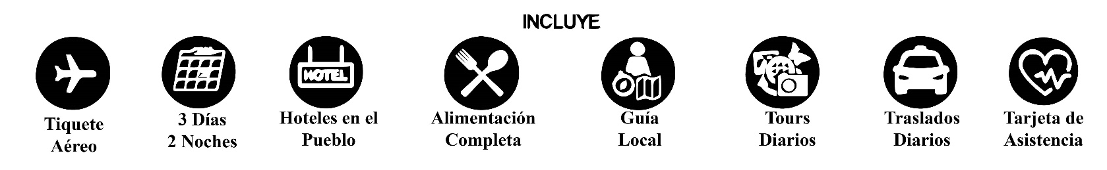

Itinerario Previsto

Día 1: CAÑO CRISTALITOS o EL BAJO LOZADA
- Recibimiento en el aeropuerto
- Charla en Cormacarena y asignación de senderos
- Check in en el hotel seleccionado en el pueblo, según permiso de ingreso se visita a Caño Cristalitos o el Bajo Lozada, almuerzo en restaurante local o finca de la región (según horario de llegada)
- Regreso al pueblo
- Cena en restaurante local
- Alojamiento
Día 2: Sendero principal de Caño Cristales
- Desayuno en restaurante local
- Traslado en lancha por el río Guayabero conociendo la fauna local (Babillas, Iguanas, Tortugas y aves), traslado en campero tipo safari disfrutando del paisaje llanero, caminata ecológica hasta el parque natural observando la vegetación típica de la serranía y la velloussea (flor insignia de La Macarena)
- Caminata por Caño Cristales visitando, Karol Cristal, El Coliseo, Pozo Corazón, Los Ochos, Piscina del Turista, conociendo la macarenia clavigera
- Almuerzo en el lugar (fiambre en hoja)
- Continúa recorrido por El Tapete Rojo
- Regreso al pueblo
- Noche de “Parrando Llanero” con grupo musical en vivo, bailarines, cuenteros y cena con carne a la llanera
- Alojamiento
Día 3: CAÑO PIEDRA: Amanecer llanero
- Salida en la madrugada para ver el amanecer llanero desde el Mirador Turístico y siembra del árbol nativo para la conservación del lugar
- Desayuno en Caño Piedra y baño recreativo
- Regreso al pueblo
- Traslado al aeropuerto según horario de vuelo

